

|  |
| --- |
|  |

**PHÒNG CHỨNG TỪ**

Mã số : VOLSOP/CS-012

Phiên bản : V.01

Ngày hiệu lực : 01/4/2018

**Quy trình**

**KHAI BÁO AFR**

**XUẤT SEA - JAPAN**

**SOP**

Standard Operating Procedure

|  |  |  |
| --- | --- | --- |
|  | **QUY TRÌNH**  **KHAI BÁO AFR**  **XUẤT SEA - JAPAN** | Mã số: VOLSOP/CS-012  Phiên bản: V.01  Ngày hiệu lực: 01/04/2018 |

|  |  |  |
| --- | --- | --- |
| Soạn thảo bởi  Anh/Chị:  **Cathy Châu Nguyễn**  Chức danh:  **Trưởng Phòng Chứng từ**  Ký tên  Ngày: ________________ | Kiểm tra bởi  Anh/Chị:  **Michael Dương Nguyên Khang**  Chức danh:  **Giám Đốc Điều hành**  Ký tên  Ngày: _________________ | Phê chuẩn bởi  Anh/Chị:  **Peter Võ Tá Vinh**  Chức danh:  **Tổng Giám Đốc**  Ký tên  Ngày:________________ |

CÁC PHIÊN BẢN

|  |  |  |  |  |  |
| --- | --- | --- | --- | --- | --- |
| Phiên bản | Mục sửa | Nội dung chỉnh sửa | Soạn bởi | Kiểm tra | Phê chuẩn |
|  |  |  |  |  |  |
|  |  |  |  |  |  |
|  |  |  |  |  |  |

**MỤC LỤC**

I. NGUYÊN TẮC 3

II. MỤC TIÊU – KPI 3

III. PHẠM VI 3

IV. THUẬT NGỮ - ĐỊNH NGHĨA 3

V. VAI TRÒ VÀ TRÁCH NHIỆM 3

VI. QUY TRÌNH 3

1. Quy trình theo biểu đồ 3

2. Quy trình theo các bước 4

VII. KHUNG THỜI GIAN 5

VIII. CÁC BÁO CÁO – CHỨNG TỪ LIÊN QUAN 5

IX. ĐÁNH GIÁ RỦI RO 5

X. TÀI LIỆU THAM KHẢO 5

XI. CHỨNG TỪ LIÊN QUAN – CHECKLIST 6

## NGUYÊN TẮC

* + - * Tất cả các công việc đều phải có SOP
      * Nội dung rõ ràng, tất cả nhân viên đều có thể làm được. Khi không chắc chắn, tìm hướng dẫn
      * Quy trình thao tác chuẩn (SOP) phải được phê duyệt và ban hành.
      * Quy trình thao tác chuẩn phải luôn luôn được xem xét lại và cập nhật mới.
      * Nội dung và hình thức có thể thay đổi để phù hợp cho từng đơn vị

## MỤC TIÊU – KPI

Qui trình được thiết lập

* Chuẩn hóa qui trình khai AFR cho hàng xuất đi Japan với hãng tàu / co-loader và Hải Quan Japan.

## PHẠM VI

Áp dụng cho Chứng từ (CS) và các phòng ban liên quan dịch vụ giao nhận XNK thuộc công ty Voltrans

## THUẬT NGỮ - ĐỊNH NGHĨA

|  |  |
| --- | --- |
| THUẬT NGỮ | ĐỊNH NGHĨA |
| HB/L  MB/L  AFR  NVOCC | House Bill of Lading – Vận đơn của công ty Giao nhận đối với khách hàng  Master Bill of Lading – Vận đơn của hãng vận tải với công ty giao nhận  Advance Filling Rules – Quy định khai báo trước  Non Vessel Operating Common Carrier – Nhà khai thác vận tải nhưng không có phương tiện |

## VAI TRÒ VÀ TRÁCH NHIỆM

* Qui trình này được thiết lập tại phòng Chứng từ (CS), đã được phê duyệt và thông qua từ Ban Giám Đốc. Tất cả nhân viên CS có trách nhiệm thực hiện quy trình này.
* Nhân viên CS có trách nhiệm kết hợp làm việc với các nhân viên của các phòng ban hỗ trợ kinh doanh khác để tạo ra kết quả tốt nhất.
* TBP – Trưởng Bộ phận có quyền và trách nhiệm cuối cùng cho các chứng từ liên quan đến tạm ứng, thanh quyết toán, chứng từ phục vụ dịch vụ XNK và thông báo cho các bộ phận kinh doanh liên quan.

## QUY TRÌNH

### Quy trình theo biểu đồ

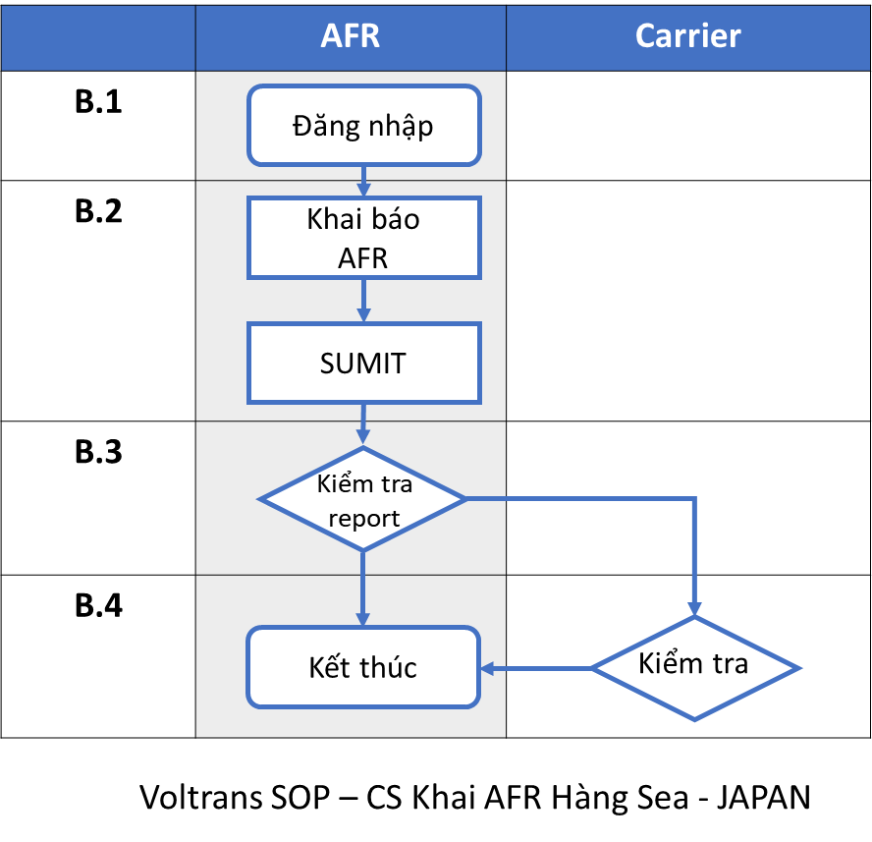

### Quy trình theo các bước

##### Bước 1. Đăng nhập hệ thống khai báo Hải quan Japan

* Đăng nhập vào trang Web : <http://www.tradetech.net/>
* Login ID & Password
* Home về trang chủ giao diện Web

##### Bước 2. Khai báo AFR – Khai trước 24 giờ trước khi tàu cập cảng loading để lấy hàng .

* Click vào **ADD** sẽ ra 1 bảng , điền đầy đủ thông tin vào ô màu vàng .

1. - HBL No.
2. - MBL No.
3. - Shipper
4. - Consignee
5. - Notify party
6. - Port of Origin
7. - Port of loading
8. - Port of discharge
9. - Final destination
10. - ETD / ETA
11. - Mother vessel
12. - Voyage number

* Review container , điền đầy đủ thông tin vào ô màu vàng

Click vào dấu + , điền HS Code, tên hàng , package , Cbm, Kgs , số container , số seal -> Save continue

* Ready to transmit
* Submit AFR

- Click vào “**Customs filling**” -> “**AFR filling**”

- Điền số HBL -> Search . Khi chọn search sẽ ra thông tin lô hàng mình vừa mới tạo AFR

- Click vào **SUBMIT -> SUBMIT -> OK**

##### Bước 3. Kiểm tra report

* Home về trang chủ
* Chọn HBL -> đánh số HBL cần kiểm tra -> Select .
* Phía dưới sẽ hiện ra 1 bảng Cargo Security in Progress.
* Cột AFR Status thể hiện **ON FILE / LINKED** thì việc khai AFR đã hoàn thành và link với hãng tàu . Kết thúc việc khai AFR

##### Bước 4. Kiểm tra với Hãng tàu

* Liên hệ kiểm tra với hãng tàu đảm bảo AFR của mình đã cập nhật đúng để chắc chắn hàng của mình không bị bỏ lại hoặc bị phạt do chậm trễ khai báo, hay bị khai báo sai, đặc biệt khi có chỉnh sửa các chi tiết sau khai báo lần đầu.

## KHUNG THỜI GIAN

## CÁC BÁO CÁO – CHỨNG TỪ LIÊN QUAN

## ĐÁNH GIÁ RỦI RO

## TÀI LIỆU THAM KHẢO

Mối quan hệ công việc giữa các phòng ban

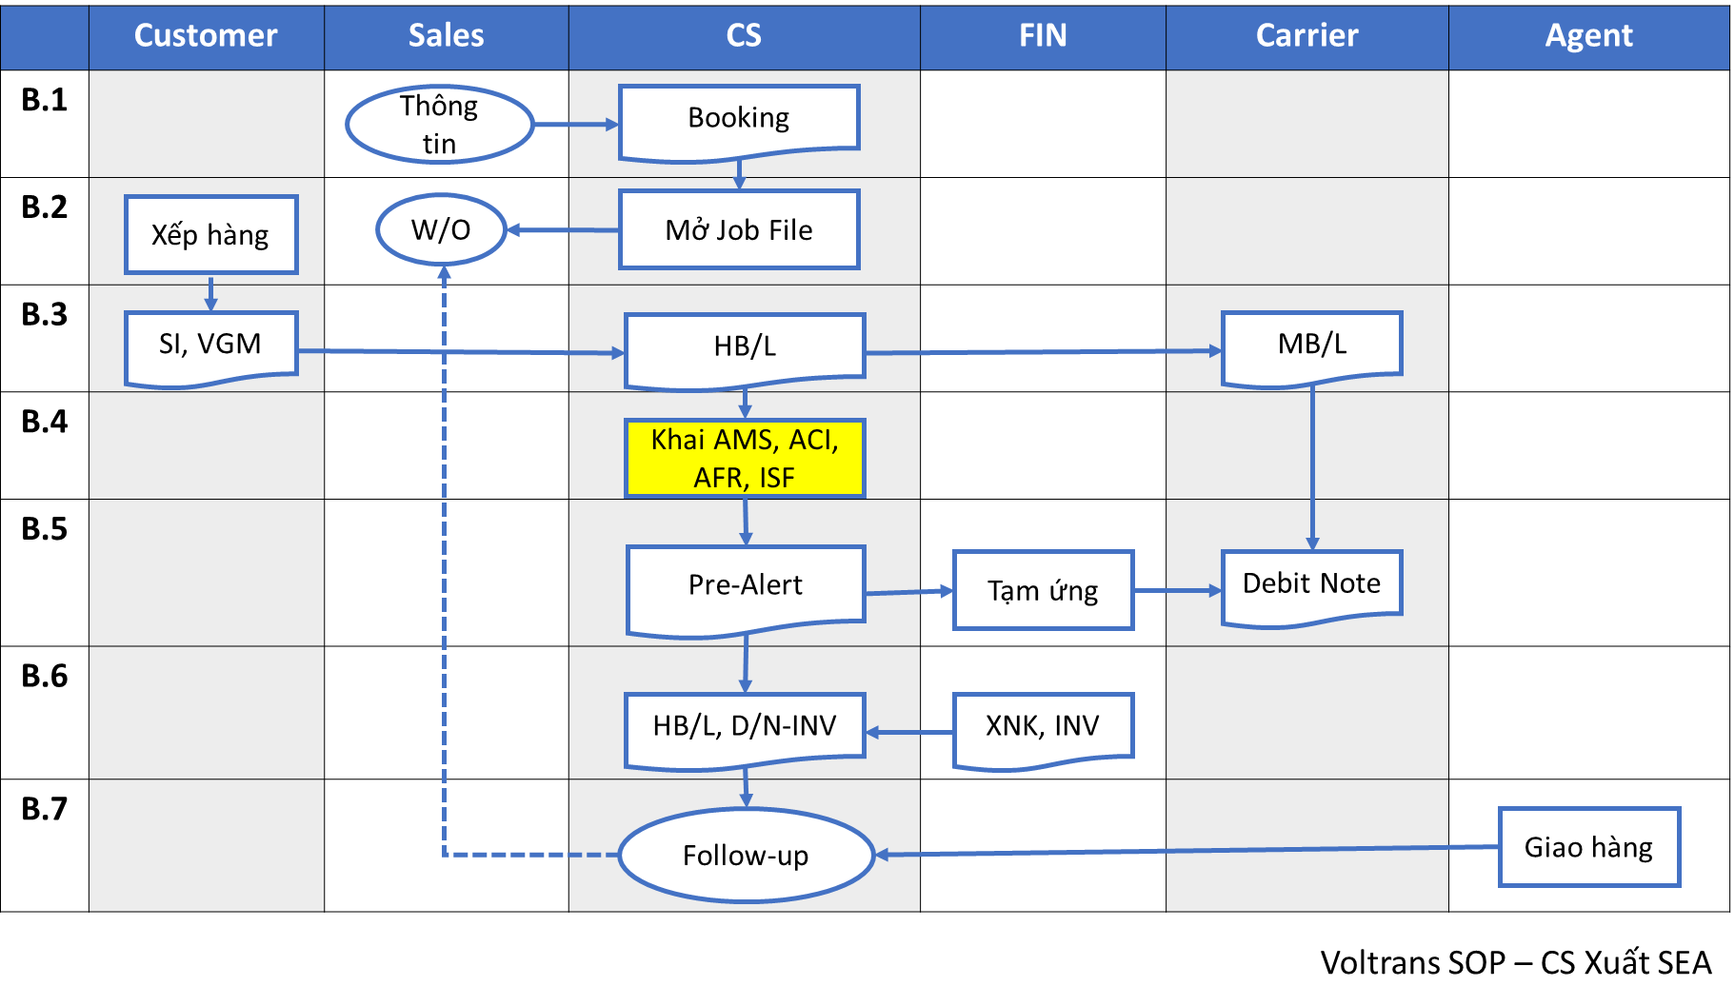

## CHỨNG TỪ LIÊN QUAN – CHECKLIST

* 1. Danh sách các TBP
  2. Danh sách chứng từ

|  |  |
| --- | --- |
| **TÊN CHỨNG TỪ** | **HÌNH ẢNH CHỨNG TỪ MẪU** |
| **-HBL** |  |
| **-Login 1** |  |
| **-Login 2** |  |
| **-Add 1** |  |
| **-Add 2** |  |
| **-Review container 1** |  |
| **-Review container 2** |  |
| **-Submit** |  |
| **-Report** |  |